La politique de Fair-Play développée par le RCS Sart Tilman doublement primée
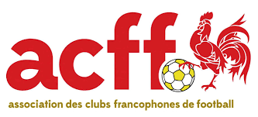

Le 09 juin dernier le Comité Provincial a remis au RCS Sart Tilman, le prix du FAIR-PLAY René CAMBURSANO 2017-2018.
Ce prix est attribué sur base de la comptabilisation des cartes jaunes et rouges et des rapports d’arbitre faisant suite à des incidents survenus en cours de match.
Durant la saison 2017-18, aucun joueur des 21 équipes RCSST participant aux compétitions organisées par le Comité provincial n’a été sanctionné d’une carte rouge directe.
Aucun rapport d’arbitre faisant état d’incidents sur et autour des terrains où jouaient ces 21 équipes n’a dû être rédigé.

Ce 14 septembre, le Député provincial en charge des sports remettra à
M. Pascal DEWANDRE, référent Fair-Play du RCSST, le prix sportif provincial du FAIR-PLAY 2018, récompensant ainsi la politique menée par le RCSST en matière de Fair-Play et le travail accompli par Pascal DEWANDRE et son équipe de Parents-Fair-Play : Mmes K. JADOUL, A. MEAN et M. RENETTE
ainsi que MM. K. BENKIRANE, D. FAGNANT, M. FATTAHI, P. FOULON,
P. GERMAIN, F. GUSTIN, D. HAZEE, J. NOTO, F. REGENT, C. RUELL, F. SMITZ, D. TCHENKEU, S. VANHASSEL et C. XANTHOULIS

